**大连大学2020-2021学年第2学期**

**研究生《面向对象技术》课程大作业**

**题 目：** **基于PyQt5的智绘画板的实现**

**专 业： 电子信息**

**组 号： 第九组**

**小组成员： 高雅、李孟珂、刘圣凯、李文雪**

**孙文、王浩雄、杨子涵**

**完成日期： 2021 年 6 月 10 日**

**总评得分：**

# 基于PyQt5的智绘画板的实现

## 1. 功能介绍

数位画图板是计算机输入设备的一种，它和键盘、鼠标、手写板一样都是计算机输入设备。数位画图板作为一种绘画设计电脑输入工具，是鼠标和键盘等输入工具的有益补充，其应用也会越来越普及。

Windows系统自带的画图板简单灵巧，深得Windows用户的喜爱，其占用资源少、操作简单、功能齐全等特点为用户的小型图形开发工作带来了很多便利。参考Windows自带画图板，本项目利用Python语言以及PyQt5第三方包开发了一个智绘画板，具体功能如下：

1. **画笔**：模拟铅笔移动，可以调整画笔粗细和颜色。
2. **橡皮擦**：使用橡皮檫擦除不想要的部分，本质上是白色的画笔，也可以调整粗细。
3. **绘制直线**：以点击鼠标的位置为起始点，释放鼠标的位置为 终点。两点之间绘制直线。
4. **矩形：** 以点击鼠标的位置为矩阵左上角，释放鼠标的位置为右下角。绘制矩形。
5. **椭圆：** 绘制上述矩形的内切椭圆。
6. **改变粗细**：调整画笔、橡皮擦、直线、矩形、椭圆的画笔粗细。
7. **切换颜色：** 调整画笔、橡皮擦、直线、矩形、椭圆的画笔颜色。
8. **清空**：清空当前画板。
9. **保存**：将自己画的东西保存成图片

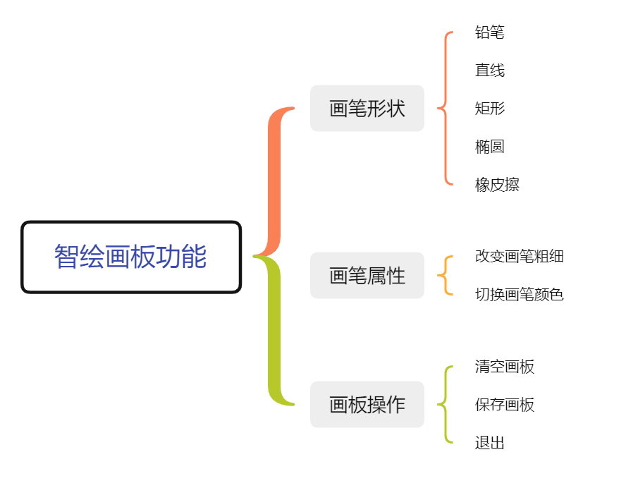

图1 智绘画板功能结构导图

## 2. 算法基本原理

### 2.1 页面布局（面向对象）

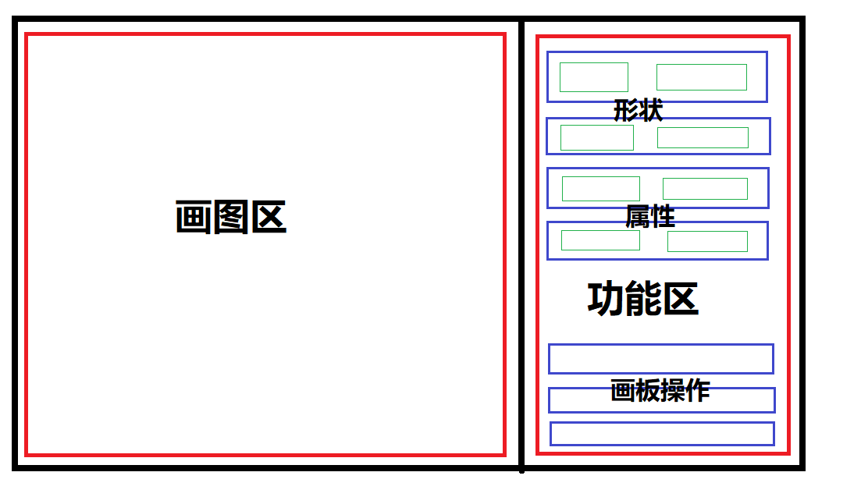

图2 绘画板页面布局示意图

绘画板的页面布局如上所示，采用的是水平布局（QHBoxLayout）和垂直布局（QVBoxLayout）相互嵌套并加上空白填充的方法。从图2中可以看出，本绘画板可以抽象成四层结构，分别以不同颜色和粗细的矩形标出。我们自底向上来分别说明：

1. 第一层（黑色线条）代表的是主窗口（MainWidget），继承于QWidget，画板已经其它控件都在此基础之上构建。
2. 第二层（红色线条）采用的是水平布局（QHBoxLayout），左边是画板（PaintBoard），右边放置一块作为功能区的布局，来放置实现功能需求的控件。
3. 第三层（蓝色线条）采用的是垂直布局（QVBoxLayout）的方式构建在第二层的基础之上，包括一些按钮和水平布局的控件。
4. 第四层（绿色线条）采用的是水平布局（QHBoxLayout），通过按钮（QPushButton）控件实现最基础的功能。

详细的控件名称以及控件间的包含关系可以对照参考以下树状图：

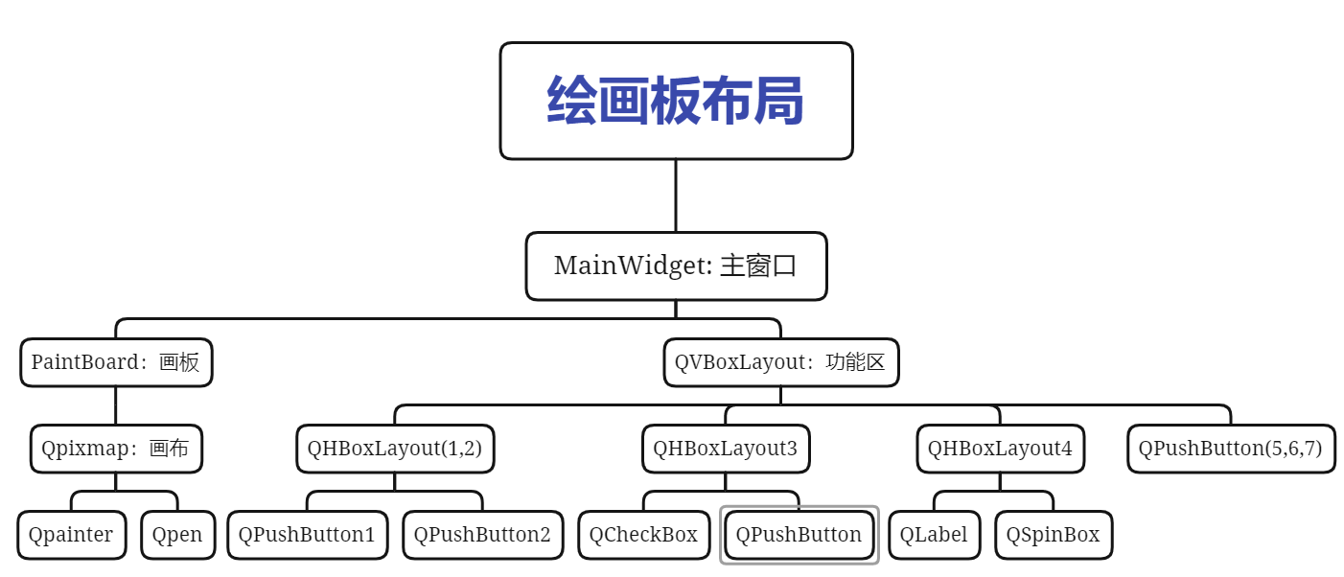

图3 绘画板布局树状图

本文系统所使用的控件介绍如下：

1. **MainWidget**: 主窗口，继承于QWidget。QWidget控件是一个用户界面的基本控件，它提供了基本的应用构造器。
2. **QSpinBox：**用于整数的显示和输入，一般显示十进制数，也可以显示二进制、十六进制的数，而且可以在显示框中增加前缀或后缀。（用于画笔粗细）
3. **QCheckBox:** QCheckBox组件有俩状态：开和关。通常跟标签一起使用，用在激活和关闭一些选项的场景。（用于橡皮檫）
4. **QPushButton**：按钮（用于画笔、直线、椭圆、矩形、颜色提取、清空、保存、退出）
5. **Qpen**：Qpen是基本的绘画对象，能用来画直线、曲线、矩形框、椭圆、多边形和其他形状。
6. **PaintBoardZ：**画板，继承于QWidget。
7. **Qpixmap**：处理图片的组件，相当于画布。
8. **Qpainter**：QPainter是低级的绘画类。
9. **QLabel**：标签（用于画笔粗细）
10. **QVBoxLayout**：垂直布局
11. **QHBoxLayout:** 水平布局

### 2.2 算法流程（面向过程）

智绘画板的流程可以分为以下5个步骤：

1. 进入主循环程序

* 每个PyQt5应用都必须创建一个应用对象，然后需要在应用对象中构造窗体对象，最后进入了应用的主循环中，事件处理器这个时候开始工作。主循环从窗口上接收事件，并把事件派发到应用控件里。当调用exit()方法或直接销毁主控件时，主循环就会结束。

1. 监听事件

* 当运行主程序以后，调用应用的exec_()方法时，应用会进入主循环，主循环会监听和分发事件。所有的应用都是事件驱动的。事件大部分都是由用户的行为产生的。我们这里有两类事件，分别是控件引发的和鼠标引发的，绘画板事件整理如下：

（1）控件载体及对应功能：

QPushButton（画笔、直线、椭圆、矩形、颜色提取、清空、保存、退出），QSpinBox（画笔粗细），QcheckBox（橡皮檫）；

（2）重写的鼠标事件函数：

鼠标按下（mousePressEvent）、鼠标移动（mouseMoveEvent）、鼠标释放（mouse Release Event）；

1. 绑定函数触发事件

在第二步中当控件监听到事件信号时，会触发其绑定的函数。比如会改变画笔的粗细、颜色、模式（包括铅笔、直线、椭圆、矩形、橡皮檫五种模式）以及保存退出等。

1. 绘制图形

通过第三步中事件的触发会（1）改变画笔属性（2）触发鼠标事件函数。根据主循环会监听和分发事件的特点就可以绘制相应的图形了。

1. 保存与退出

通过点击保存和退出按钮，会弹出提示对话框，根据选择执行相关操作。

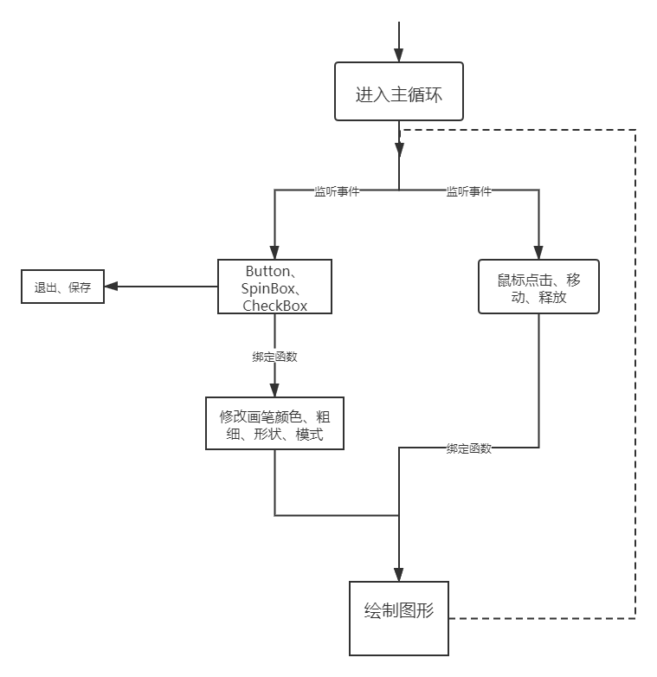

图4 智绘画板算法流程图

## 3.界面设计

### 3.1 基础界面

智绘画板小程序的演示效果如下，在功能区中从上自下，从左至右的控件分别代表铅笔、直线、椭圆、矩形、橡皮檫、颜色提取、画笔粗细、清空画板、保存画板、退出。

值得注意的是，为了方便起见，我们将画笔和橡皮檫共用了画笔粗细属性，其范围设置在1~20像素之间。当橡皮檫被勾选时，铅笔、直线、椭圆和矩形按钮时无效的，本质上时将橡皮檫的颜色设置为白色，从而实现预期的效果。

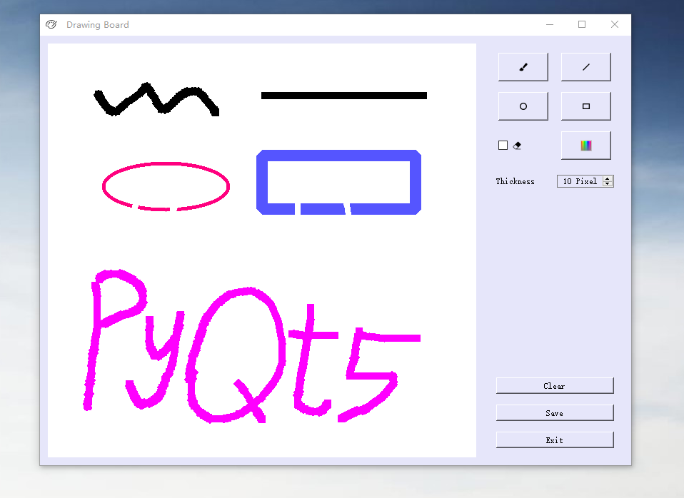

图5 智绘画板主界面示意图

### 3.2 颜色提取界面

这是当点击颜色提取按钮时出现的弹出的颜色选取窗口。如图所示，选择颜色的方式右如下几种：

1. 基本颜色的选取
2. 鼠标点击色域选取
3. 输入RGB数字选取

另外还可以保存自定义颜色，下次绘画的时候可以用现成的啦。

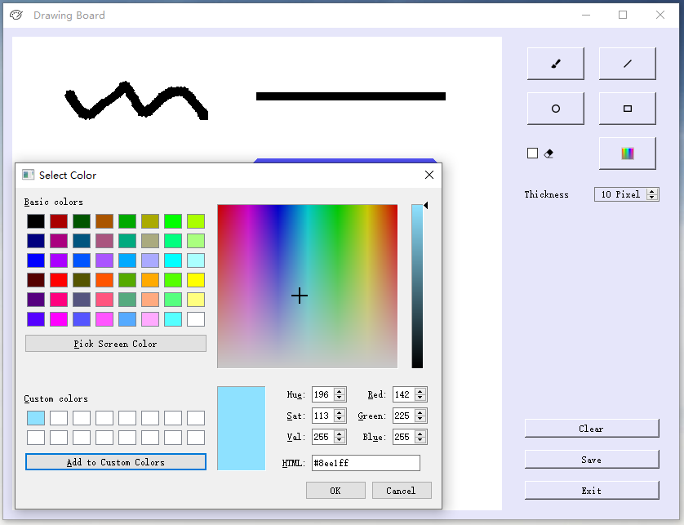

图6 智绘画板选色板示意图

### 3.3 文件保存界面

点击保存图片的按钮，可以将绘制好的图片保存到指定的文件夹。

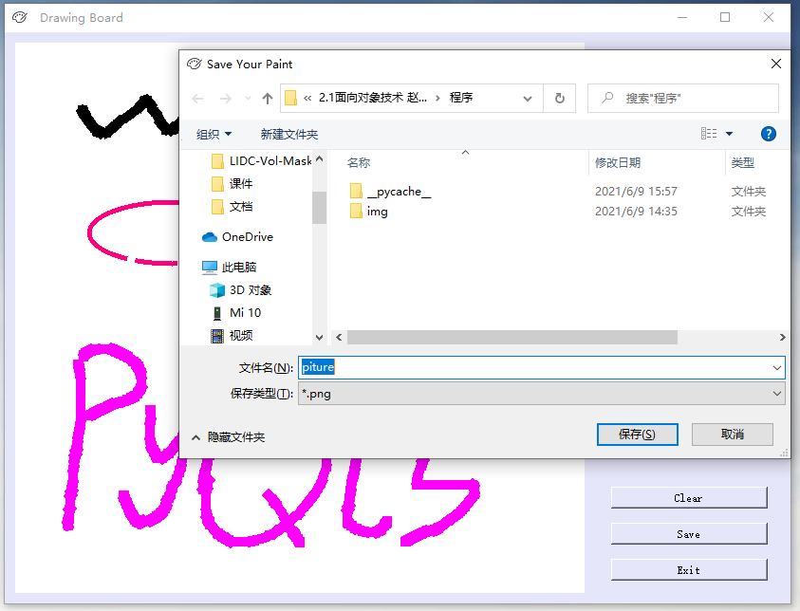

图7 智绘画板保存画布示意图

## 总结展望

首先感谢老师的指导与教学，其次感谢全组人员的努力。本系统在经典的简易图画板上做了进一步的改进和开发，做到了知识的扩展，提高了解决问题的能力，我们会再接再厉，继续努力，争取做出更好的系统。